INDICAÇÃO Nº

Autoria: Vereador Zezinho do Bugio

Senhor Presidente:

Indico à Mesa, na forma regimental e após ouvido o Plenário, que seja solicitado ao Senhor Antônio Sérgio Ferrari, Presidente da Emurb, o serviço de tapa buraco na Av. Poço do Mero, nº 769 localizada no Bairro Bugio.
Palácio Graccho Cardoso, Aracaju, 22 de julho de 2020.



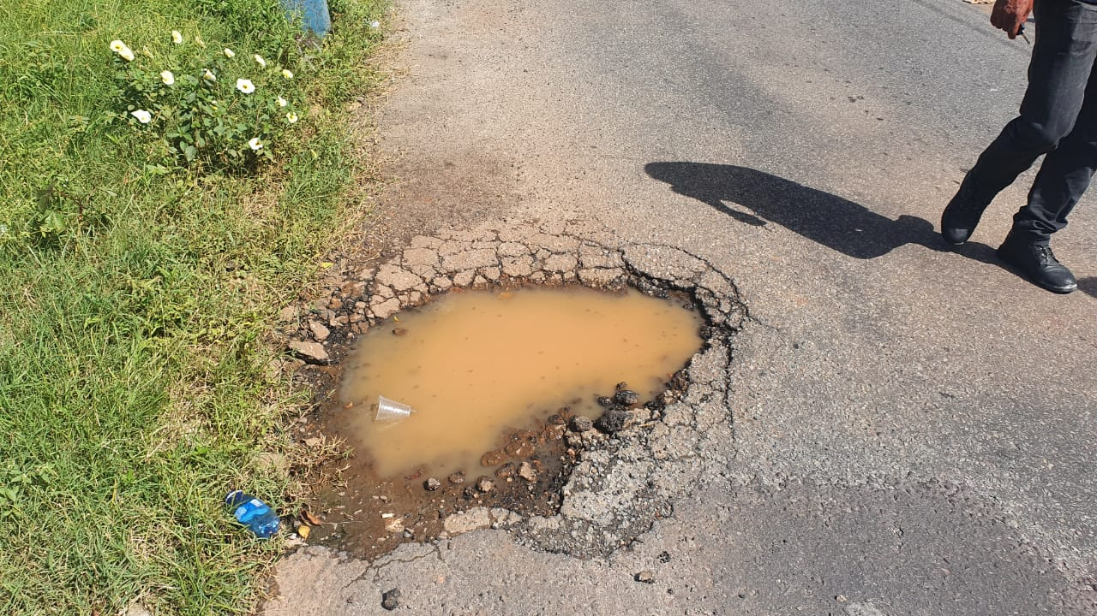

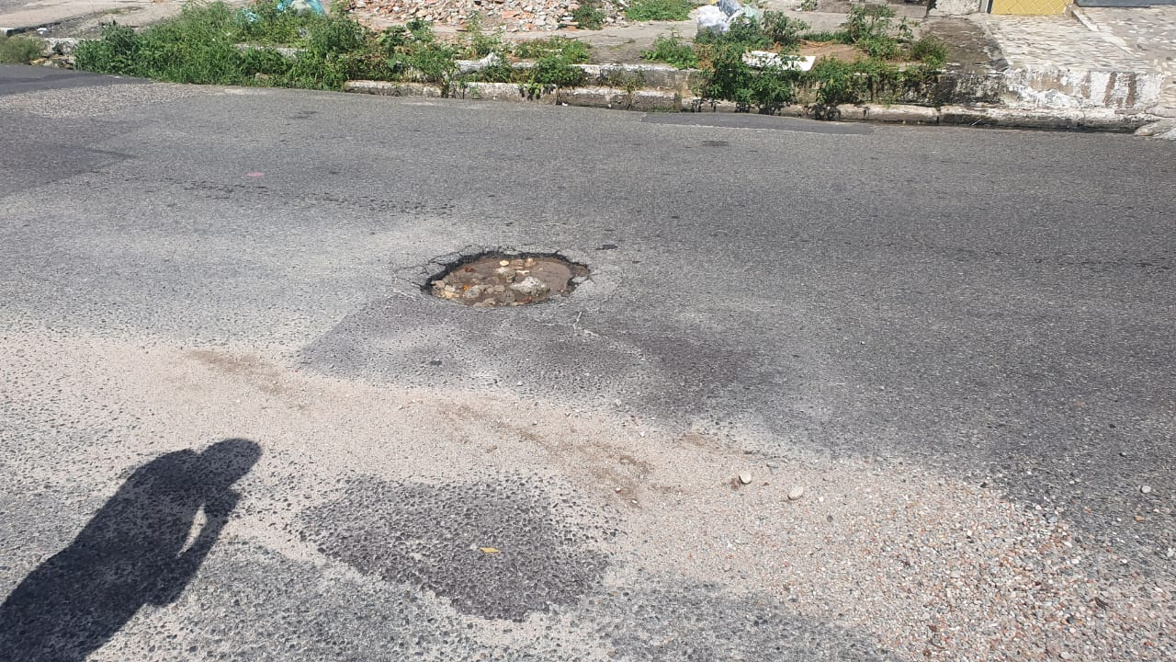

Serviço de tapa buraco na Av. Poço do Mero, nº 769 localizada no Bairro Bugio.

